Informatīvais ziņojums “Par Uzņēmumu ienākuma nodokļa likuma normu ietekmi uz sabiedriskā labuma organizāciju saņemtajiem ziedojumiem”

Finanšu ministrija
2021. gada novembris

Saīsinājumu saraksts
EEZ – Eiropas ekonomiskā zona
EK – Eiropas komisija
ES – Eiropas Savienība
FM – Finanšu ministrija
IIN – iedzīvotāju ienākuma nodoklis
LR – Latvijas Republika
MK – Ministru kabinets
SLO – sabiedriskā labuma organizācija
UIN – uzņēmumu ienākuma nodoklis
VID – Valsts ieņēmumu dienests

Ievads

Informatīvais ziņojums izstrādāts, pamatojoties uz UIN likuma pārejas noteikumu 38. punktu, kas nosaka, ka MK līdz 2021. gada 30. novembrim izvērtē šā likuma normu ietekmi uz SLO saņemtajiem ziedojumiem un negatīvas ietekmes gadījumā kopā ar SLO nozaru asociācijām izstrādā priekšlikumus par nepieciešamajiem grozījumiem.

2018. gadā nodokļu reformas ietvaros tika realizēta UIN reforma, kas paredz nodokļa maksāšanas pienākumu atlikt līdz brīdim, kad peļņa tiek sadalīta vai citādā veidā novirzīta tādiem izdevumiem, kuri nenodrošina uzņēmuma turpmāku attīstību.
UIN reformas mērķis ir veicināt tautsaimniecības attīstību, stimulējot uzņēmumus lielāku peļņas daļu atstāt uzņēmumā, tādējādi veicinot investīciju pieaugumu.
Tā rezultātā uzņēmēju rīcībā paliek vairāk apgrozāmo līdzekļu, ko tie var izmantot uzņēmuma attīstībai. Pārmaiņas stimulē Latvijā strādājošos uzņēmējus domāt ilgtermiņā – atvēlēt pēc iespējas vairāk līdzekļu attīstībai, tostarp darbības modernizācijai, ražošanas apjomu vai pakalpojumu sniegšanas kvalitātes celšanai un citiem plāniem, kas spēcinātu uzņēmumus. Šīs nodokļu izmaiņas tiešā veidā ietekmē uzņēmumu investīciju plānus un arī ēnu ekonomikas īpatsvaru valsts tautsaimniecībā.
Papildus vispārējam principam par UIN samaksas atlikšanu līdz peļņas sadales brīdim, darbojas arī vairāki būtiski nodokļa stimuli, t.sk. iespējas saņemt atvieglojumus par veiktajiem ziedojumiem.
Līdz minētajai reformai UIN regulējums paredzēja – ja veidojās ar UIN apliekamā peļņa, to bija pienākums maksāt katru gadu, tādējādi UIN atlaidi ziedojumiem varēja izmantot visi komersanti, kuriem pēc deklarāciju iesniegšanas veidojās UIN samaksas saistības. Savukārt, jaunā UIN sistēma paredz nodokļa samaksu peļņas sadales rezultātā, kas nav atkarīga no peļņas gūšanas laika, tādējādi faktiski daļai komersantu neveidojas UIN saistības, pret kuru atlaide par veiktajiem ziedojumiem būtu piemērojama. Tāpat sadalot uzkrāto peļņu, kas gūta līdz 2018. gadam, jārēķinās, ka UIN par to jau samaksāts iepriekš un otrreiz šāda veida peļņai tas netiek piemērots.
Lai risinātu situāciju, ka komersantiem nav iespējams piemērot nodokļa atlaidi par veiktajiem ziedojumiem, tika ieviestu divi jauni UIN atvieglojumi – nemaksājot UIN, komersants var veikt ziedojumus apjomā, kas nepārsniedz 5% no iepriekšējā pārskata gada peļņas, vai apjomā, kas nepārsniedz 2% iepriekšējā pārskata gada bruto darba samaksas.

Jau UIN reformas izstrādes gaitā tika secināts, ka jaunās likuma normas varētu samazināt komersantu ziedoto summu apmērus, kuru būtisku daļu veido tieši ziedojumi SLO (uz 2021. gada 1. janvāri bija reģistrētas 2 321 SLO). Tādējādi, lai arī jaunā UIN likuma redakcija arī turpmāk paredzēja noteikt UIN atvieglojumus ziedotājiem, likuma pārejas noteikumos tika iekļauts 38. punkts, kas tobrīd noteica, ka MK līdz 2019. gada 30. novembrim izvērtē šā likuma normu ietekmi uz SLO saņemtajiem ziedojumiem un negatīvas ietekmes gadījumā kopā ar SLO nozaru asociācijām izstrādā priekšlikumus par nepieciešamajiem grozījumiem.
2018. gada beigās vairākas SLO vērsa uzmanību, ka ir būtiski samazinājies saņemto ziedojumu apmērs, tādējādi, lai risinātu radušos situāciju, jau 2019. gada maijā UIN likuma pārejas noteikumi tika papildināti ar 40. punktu, kas paredz laika posmā no 2020.–2022. gadam palielināt UIN atvieglojuma apmēra intensitāti ziedotājiem (detalizēta informācija par atvieglojuma apmēriem skatāma trešajā nodaļā). Vienlaikus ar minētās normas ieviešanu, iepriekš minētā likuma pārejas noteikumu 38. punkta termiņš MK izvērtēt UIN likuma normu ietekmi uz SLO saņemtajiem ziedojumiem tika mainīts uz 2021. gada 30. novembri.

Ziņojums sastāv no ievada, trīs nodaļām un secinājumiem. Pirmajā nodaļā aplūkoti kopējie ziedojumu apmēri pirms un pēc UIN reformas. Otrajā nodaļā tiek aplūkota SLO kopējo ieņēmumu struktūra. Trešajā nodaļā tiek apskatītas UIN atvieglojumu normas attiecībā uz ziedojumiem, kā arī ziedoto summu apmēri, par kuriem ziedotājiem ir tiesības piemērot minētos atvieglojumus (t.sk. attiecībā uz SLO). Galvenie secinājumi ir apkopoti ziņojuma beigās.
Ziņojumā tiek analizēti dati no NVO, kuriem ir SLO statuss, gada pārskatiem, pārskatiem par ziedotājiem un ziedoto summu, kā arī komersantu iesniegtajām UIN deklarācijām un to pielikumiem, kas ir iesniegti VID.

Ziedojumu apmēri SLO
Lai kopumā saprastu situāciju par SLO saņemtajiem ziedojumiem, tiek aplūkota VID sniegtā informācija no valsts kapitālsabiedrību, kuras veic Kultūras ministrijas deleģētas valsts kultūras funkcijas, LR reģistrēto biedrību, nodibinājumu un reliģisko organizāciju vai to iestāžu, kurām piešķirts SLO statuss, iesniegtajiem pārskatiem par ziedotājiem un ziedoto summu.
1. tabula
Ziedotās summas sadalījumā pa ziedotāju kategorijām
 | Ziedotāju kategorija | Ziedotāju skaits | Izmaiņas % pret iepriekšējo gadu | Ziedojumi kopā tūkst.EUR | Izmaiņas % pret iepriekšējo gadu
2017 | Anonīms | 410 | 4,9% | 3 674 | -12,8%
 | LR juridiskā persona | 1 395 | 3,3% | 41 226 | 11,8%
 | Ārvalstu juridiskā persona | 144 | -6,5% | 8 572 | -15,1%
 | Fiziskā persona nerezidents | 136 | 11,5% | 1 555 | -24,8%
 | Fiziskā persona rezidents | 1 039 | 5,7% | 7 974 | 23,9%
 | Cits | 65 | 6,6% | 572 | 2,4%
 | Kopā | 3 189 | 4,1% | 63 573 | 5,5%
2018 | Anonīms | 423 | 3,2% | 3 580 | -2,6%
 | LR juridiskā persona | 1 198 | -14,1% | 20 149 | -51,1%
 | Ārvalstu juridiskā persona | 149 | 3,5% | 6 947 | -19,0%
 | Fiziskā persona nerezidents | 133 | -2,2% | 1 364 | -12,3%
 | Fiziskā persona rezidents | 1 047 | 0,8% | 7 508 | -5,8%
 | Cits | 68 | 4,6% | 748 | 30,8%
 | Kopā | 3 018 | -5,4% | 40 296 | -36,6%
2019 | Anonīms | 414 | -2,1% | 3 801 | 6,2%
 | LR juridiskā persona | 1 083 | -9,6% | 21 344 | 5,9%
 | Ārvalstu juridiskā persona | 145 | -2,7% | 6 313 | -9,1%
 | Fiziskā persona nerezidents | 122 | -8,3% | 1 723 | 26,4%
 | Fiziskā persona rezidents | 1 017 | -2,9% | 7 847 | 4,5%
 | Cits | 64 | -5,9% | 961 | 28,5%
 | Kopā | 2 845 | -5,7% | 41 989 | 4,2%
2020 | Anonīms | - | - | 2 918 | -23,2%
 | LR juridiskā persona | - | - | 20 753 | -2,8%
 | Ārvalstu juridiskā persona | - | - | 5 642 | -10,6%
 | Fiziskā persona nerezidents | - | - | 837 | -51,4%
 | Fiziskā persona rezidents | - | - | 9 545 | 21,6%
 | Cits | - | - | 1 452 | 51,1%
 | Kopā | - | - | 41 147 | -2,0%
Avots: VID dati. Dati var mainīties, iesniedzot attiecīgos pārskatus vai to precizējumus.

Tabulā apkopotā informācija parāda, ka 2018. gadā, salīdzinot ar iepriekšējo, samazinājies kopējais ziedojumu apmērs par 36,6% jeb 23,3 milj.euro. Visbūtiskāk jeb aptuveni uz pusi samazinājies tieši LR juridisko personu ziedojumu apmērs, kas veido būtiskāko daļu no visu ziedojumu īpatsvara. Turpmākajos gados ziedotās summas saglabājās aptuveni līdzīgā apmērā.
Kā redzams 1. attēlā, LR juridisko personu ziedojumu apmērs veido būtiskāko daļu jeb pusi no visu ziedojumu īpatsvara. Juridisko personu ziedojumiem tiek piešķirts arī dāsnākais atbalsts UIN atvieglojumu veidā (skatīt otro nodaļu), kas ļauj komersantiem nodokļu atlaides veidā faktiski atgūt lielāko daļu ziedotās summas. Otra lielākā kategorija pēc ziedoto summu apmēriem ir LR fiziskās personas, kuru īpatsvars 2020. gadā veido 23% no kopējā ziedojumu apmēra.
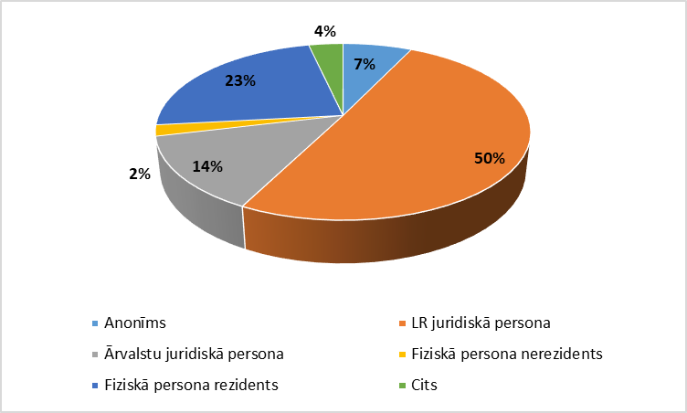
1. att. Ziedoto summu īpatsvars ziedotāju kategoriju griezumā 2020. gadā
Avots: VID dati. Dati var mainīties, iesniedzot attiecīgos pārskatus vai to precizējumus.

Jāatzīmē, ka LR fiziskām personām tiek piešķirti salīdzinoši mazāki nodokļu atvieglojumi nekā juridiskām personām. Šobrīd likumā “Par iedzīvotāju ienākuma nodokli” 10. pantā ir noteikts, ka ar iedzīvotāju ienākuma nodokli apliekamajā ienākumā netiek ietverta summa, kas ziedojuma vai dāvinājuma veidā nodota budžeta iestādei vai LR reģistrētai biedrībai, nodibinājumam, reliģiskai organizācijai vai to iestādei, kurai piešķirts SLO statuss, vai citā Eiropas Savienības dalībvalstī vai Eiropas Ekonomikas zonas valstī, ar kuru Latvija ir noslēgusi konvenciju par nodokļu dubultās uzlikšanas un nodokļu nemaksāšanas novēršanu, ja šī konvencija ir stājusies spēkā, reģistrētai nevalstiskai organizācijai, kura darbojas Latvijas SLO nosacījumiem pielīdzināmā statusā saskaņā ar attiecīgās Eiropas Savienības dalībvalsts vai Eiropas Ekonomikas zonas valsts normatīvajiem aktiem. Vienlaikus attaisnotie izdevumi kopā ar attaisnotajiem izdevumiem par izglītību un medicīnu, kā arī ziedojumiem politiskajām partijām nedrīkst pārsniegt 50 procentus no maksātāja taksācijas gada apliekamā ienākuma lieluma, bet ne vairāk kā 600 euro.
Dati no IIN deklarācijām liecina, ka 2020. gadā, salīdzinot ar 2019. gadu, ir samazinājies kopējais fizisko personu ziedoto/dāvināto summu apmērs par 15 procentiem. Savukārt, ja aplūkojam summas, kas attiecināmas uz SLO, minētais samazinājums veido 23 procentus. Jāatzīmē, ka minētais fizisko personu ziedojumu apmērs (tikai tā ziedojumu daļa, kas tiek iekļauta IIN attaisnotajos izdevumos) veido salīdzinoši nelielu daļu no 1. tabulā minētā kopējo ziedojumu apmēra SLO. 2020. gadā tie bija 3 procenti.
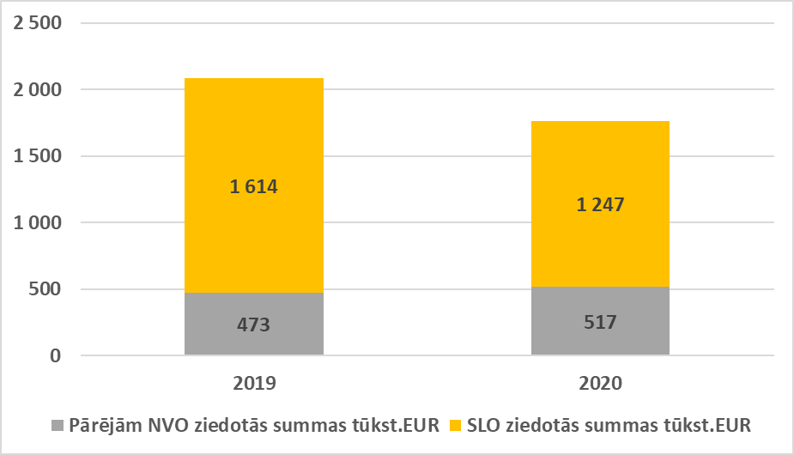
2. att. Fizisko personu ziedojumi un dāvinājumi, kas tiek iekļauti IIN attaisnotajos izdevumos
Avots: VID dati.. Dati var mainīties, iesniedzot attiecīgās deklarācija vai to precizējumus.

SLO ienākumu struktūra
Lai saprastu, kā ir mainījusies kopējā SLO ieņēmumu struktūra, tiek aplūkoti dati no SLO iesniegto gada pārskatu ieņēmumu posteņu kopsummām.
2. tabula
SLO ieņēmumu posteņi 2017.–2020.gads
SLO ieņēmumu postenis | Ieņēmumi 2017, tūkst.EUR | Ieņēmumi 2018, tūkst.EUR | Ieņēmumi 2019, tūkst.EUR | Ieņēmumi 2020, tūkst.EUR
Biedru nauda, iestāšanās nauda un citas gadskārtējās iemaksas | 15 596 | 16 264 | 16 715 | 11 642
Saņemtie ziedojumi un dāvinājumi | 63 573 | 40 296 | 41 989 | 41 147
Saņemtie mantojumi | 2 446 | 5 166 | 1 698 | 506
Ieņēmumi no reliģiskās darbības | 1 005 | 1 031 | 1 043 | 1 146
Saņemtās dotācijas | 59 785 | 61 299 | 60 357 | 66 538
Ieņēmumi no saimnieciskās darbības | 33 854 | 42 320 | 42 823 | 40 261
Citi ieņēmumi | 44 609 | 57 831 | 50 243 | 44 908
No ES fondiem, EEZ fondiem un citiem ārvalstu fondiem saņemtais finansējums | 11 482 | 15 051 | 19 602 | 20 279
Ieņēmumi kopā: | 232 350 | 239 258 | 234 470 | 226 427
Avots: VID dati. Dati var mainīties, iesniedzot attiecīgos pārskatus vai to precizējumus.

Tabulā uzskatāmi redzams, ka, neskatoties uz saņemto ziedojuma apmēru samazināšanos, kopējie SLO ieņēmumi pēdējo gadu griezumā saglabājas līdzīgā apjomā. 2018. gadā kopējais ieņēmumu pieaugums attiecībā pret 2017. gadu bija 3%, bet 2019. gadā attiecīgi 1% apmērā. 2020. gadā vērojams kopējo ieņēmumu kritums, salīdzinot ar 2017. gadu, par 3 procentiem. Jāpiezīmē, ka ir mainījusies arī ieņēmumu posteņu struktūra – redzams, ka līdz ar saņemto ziedojumu apmēra samazināšanos, ir pieauguši ieņēmumi citās pozīcijās. Vislielākais pieaugums ir no ES fondiem, EEZ fondiem un citiem ārvalstu fondiem saņemtajā finansējumā, kam seko ieņēmumi no saimnieciskās darbības un saņemtajām dotācijām. Tāpat pieaugums vērojams ieņēmumos no reliģiskās darbības, kas gan naudas izteiksmē veido salīdzinoši nelielu daļu kopējo ieņēmumu struktūrā. Minētā statistika liecina, ka SLO, lai kompensētu ieņēmumu samazinājumu no ziedojumiem, pārstrukturē savu darbību, lai gūtu vairāk ieņēmumus tieši no pašu saimnieciskās darbības. Jāpiebilst, ka SLO mērķis nav peļņas gūšana, tāpēc SLO pamatdarbības mērķi ir noteikti organizāciju statūtos, un attiecīgi saimnieciskā darbība ir tikai kā papildus darbība to sasniegšanā.
Izmaiņas ieņēmumu struktūrā uzskatāmi aplūkojamas zemāk redzamajā attēlā.

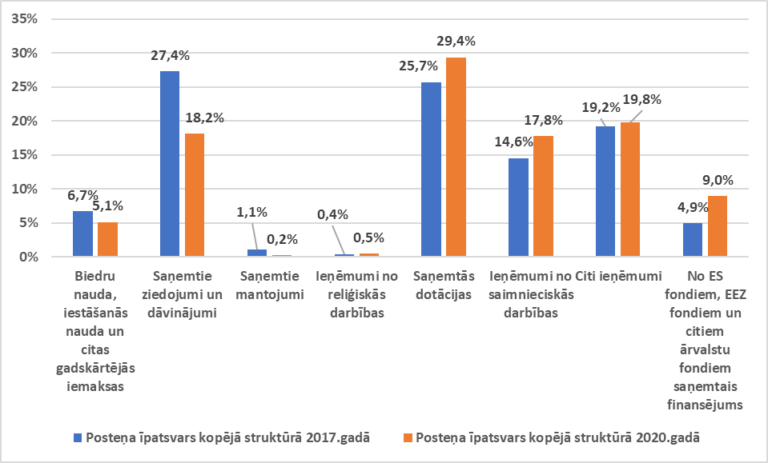
3. att. SLO ieņēmumu īpatsvars
Avots: VID dati. Dati var mainīties, iesniedzot attiecīgos pārskatus vai to precizējumus.

Ja 2017. gadā ieņēmumu struktūrā dominēja, ziedojumi un dāvinājumi, kam sekoja saņemtās dotācijas, tad 2020. gadā šajā struktūrā saņemtās dotācijas ieņem pirmo pozīciju, kurai seko citi ieņēmumi. Savukārt ziedojumi un dāvinājumi ir noslīdējuši uz trešo pozīciju.

UIN likuma normas attiecībā uz ziedojumiem un to apmēri
Likuma “Par uzņēmumu ienākuma nodokli“, kas zaudējis spēku ar 2018. gada 1. janvāri, 21.¹ pants noteica, ka rezidentiem un pastāvīgajām pārstāvniecībām nodokli samazina par 85 procentiem no summām, kas ziedotas budžeta iestādēm, valsts kapitālsabiedrībām, kuras veic Kultūras ministrijas deleģētas valsts kultūras funkcijas, kā arī LR reģistrētām biedrībām, nodibinājumiem un reliģiskajām organizācijām vai to iestādēm, kurām piešķirts SLO statuss, vai citā ES dalībvalstī vai EEZ valstī, ar kuru Latvija ir noslēgusi konvenciju par nodokļu dubultās uzlikšanas un nodokļu nemaksāšanas novēršanu, ja šī konvencija ir stājusies spēkā, reģistrētai nevalstiskai organizācijai, kura darbojas Latvijas SLO nosacījumiem pielīdzināmā statusā saskaņā ar attiecīgās ES dalībvalsts vai EEZ valsts normatīvajiem aktiem, vienlaikus kopējai nodokļa atlaidei nepārsniedzot 20 procentus no nodokļa kopējās summas.
2017. gadā, kad spēkā bija minētais likums, saskaņā ar UIN deklarācijām kopējā ziedojumu summa, kam būtu piemērojama UIN atlaide veidoja 43,8 milj.euro un ziedotāju skaits bija 2 887 komersanti. Vidējā ziedotā summa bija 15,2 tūkst.euro. Kopējais piešķirtais UIN atlaides apmērs bija 25,6 milj.euro. Jāpiebilst, ka ne visi komersanti ir saņēma likumā noteikto UIN atlaidi maksimālajā apmērā, jo kopējais atlaides apmērs veidoja 58% no ziedojumiem, kuriem tiek piemērota minētā atlaide. Absolūti lielākā daļa no ziedotām summām tika ziedotas SLO – 39,1 milj.euro jeb 89 procenti.
Aplūkojot ziedotājus nozaru griezumā (NACE 2. redakcija), redzams, ka lielākās summas ir ziedojusi Mežsaimniecības un mežizstrādes nozares uzņēmumi. Desmit nozaru sadalījums pēc lielākajiem ziedojumu apmēriem redzams 3. tabulā, un to veiktie ziedojumi veido 67% no kopējiem ziedojumu apmēriem.
3. tabula
Ziedotās summas 2017. gadā, kurām piešķirts UIN atvieglojums, sadalījumā pa nozarēm
NACE Apkopojošais nosaukums | Ziedojuma summa tūkst.EUR | % no kopējā ziedojuma apmēra
Mežsaimniecība un mežizstrāde | 4 679 | 11%
Vairumtirdzniecība, izņemot automobiļus un motociklus | 4 483 | 10%
Finanšu pakalpojumu darbības, izņemot apdrošināšanu un pensiju uzkrāšanu | 4 143 | 9%
Inženierbūvniecība | 3 811 | 9%
Operācijas ar nekustamo īpašumu | 3 292 | 8%
Azartspēles un derības | 2 197 | 5%
Mazumtirdzniecība, izņemot automobiļus un motociklus | 2 073 | 5%
Uzglabāšanas un transporta palīgdarbības | 1 540 | 4%
Elektroenerģija, gāzes apgāde, siltumapgāde un gaisa kondicionēšana | 1 248 | 3%
Sauszemes transports un cauruļvadu transports | 1 243 | 3%
Avots: dati no VID datubāzes. Dati var mainīties, iesniedzot attiecīgos pārskatus vai to precizējumus.

Saistībā ar UIN reformu, sākot ar 2018. gada 1. janvāri stājās spēkā jaunais UIN likums. Minētā likuma 12. pants paredz nodokļa atvieglojumu ziedotājiem, kas nosaka, ka nodokļa maksātājs, kas ziedojis SLO (kurai šāds statuss piešķirts saskaņā ar SLO likumu), budžeta iestādei, valsts muzejam — atvasinātai publiskai personai — vai valsts kapitālsabiedrībai, kura veic Kultūras ministrijas deleģētas valsts kultūras funkcijas, ir tiesīgs pārskata gadā izvēlēties vienu no šādiem atvieglojumiem:
- neiekļaut taksācijas perioda ar UIN apliekamajā bāzē ziedoto summu, bet ne vairāk kā piecu procentu apmērā no iepriekšējā pārskata gada peļņas pēc aprēķinātajiem nodokļiem;
- neiekļaut taksācijas perioda ar UIN apliekamajā bāzē ziedoto summu, bet ne vairāk kā divus procentus no iepriekšējā pārskata gadā kopējās darba ņēmējiem aprēķinātās bruto darba samaksas, no kuras samaksāti valsts sociālās apdrošināšanas maksājumi;
- samazināt taksācijas periodā par pārskata gadā aprēķinātajām dividendēm aprēķināto UIN par 75 procentiem no ziedotās summas, bet nepārsniedzot 20 procentus no aprēķinātās UIN summas par aprēķinātajām dividendēm.

Vienlaikus, tāpat kā likuma redakcijā, kas bija spēkā līdz 2018. gada 1. janvārim, atvieglojumu tiek paredzēts piemērot par ziedojumiem tādai nevalstiskai organizācijai, kura reģistrēta citā ES dalībvalstī vai EEZ valstī, ar kuru Latvija ir noslēgusi konvenciju par nodokļu dubultās uzlikšanas un nodokļu nemaksāšanas novēršanu, ja šī konvencija ir stājusies spēkā un šī nevalstiskā organizācija darbojas Latvijas SLO nosacījumiem pielīdzināmā statusā saskaņā ar attiecīgās ES dalībvalsts vai EEZ valsts normatīvajiem aktiem.
Ar 2019. gada 23. maija grozījumiem UIN likums tika papildināts ar pārejas noteikumu 40.punktu, kas nosaka, ka nodokļa maksātājiem pārskata gadā, kas sākas 2020., 2021. un 2022. gadā, ir tiesības samazināt taksācijas periodā par pārskata gadā aprēķinātajām dividendēm aprēķināto UIN par 85 procentiem no ziedotās summas, bet nepārsniedzot 30 procentus no aprēķinātās UIN summas par aprēķinātajām dividendēm.
Pēdējās izmaiņas saistībā ar UIN atvieglojumiem ziedotājiem tika veiktas jau nedaudz citā kontekstā – lai atbalstītu nodokļu maksātājus, kuri veikuši ziedojumus ar mērķi mazināt Covid–19 izplatības dēļ radušās sekas, Covid–19 infekcijas izplatības seku pārvarēšanas likumā tika noteikts, ka UIN maksātājs, kas veicis ziedojumus, lai mazinātu Covid–19 izplatības sekas, laikposmā no dienas, kad izsludināta ārkārtējā situācija saistībā ar Covid–19 izplatību, līdz dienai, kurā spēku zaudē šis likums, ir tiesīgs palielināt taksācijas perioda ar UIN apliekamajā bāzē neiekļaujamo ziedojumu summu vēl par trim procentpunktiem no iepriekšējā pārskata gada peļņas pēc aprēķinātajiem nodokļiem.
2019. gadā saskaņā ar UIN deklarācijām kopējā ziedojumu summa bija 15,3 milj.euro (ziedojumu summa konkrēti SLO 14,9 milj.euro), un UIN deklarācijā atzīmi par pārskata gadā veiktajiem ziedojumiem, kuriem piemēro nodokļu atvieglojumus bija uzrādījuši 1 603 komersanti. Vidējā ziedotā summa bija 9,5 tūkst. euro.
Savukārt 2020. gadā saskaņā ar UIN deklarācijām kopējā ziedojumu summa, kam būtu piemērojami UIN atvieglojumi veidoja 12,1 milj.euro (ziedojumu summa konkrēti SLO 11,5 milj.euro) un UIN deklarācijā atzīmi par pārskata gadā veiktajiem ziedojumiem, kuriem piemēro nodokļu atvieglojumus bija uzrādījuši 1 332 komersanti. Vidējā ziedotā summa bija 9,1 tūkst.euro.
No kopējām ziedotajām summām absolūti lielākā daļa tiek ziedota tieši SLO, piemēram, 2020. gadā tie bija 95 procenti.
Ziedojumu apmēra samazinājums 2020. gadā daļēji skaidrojams ar Covid–19 radīto krīzi, kad daudzi uzņēmumi mobilizēja brīvos līdzekļus krīzes pārvarēšanai.

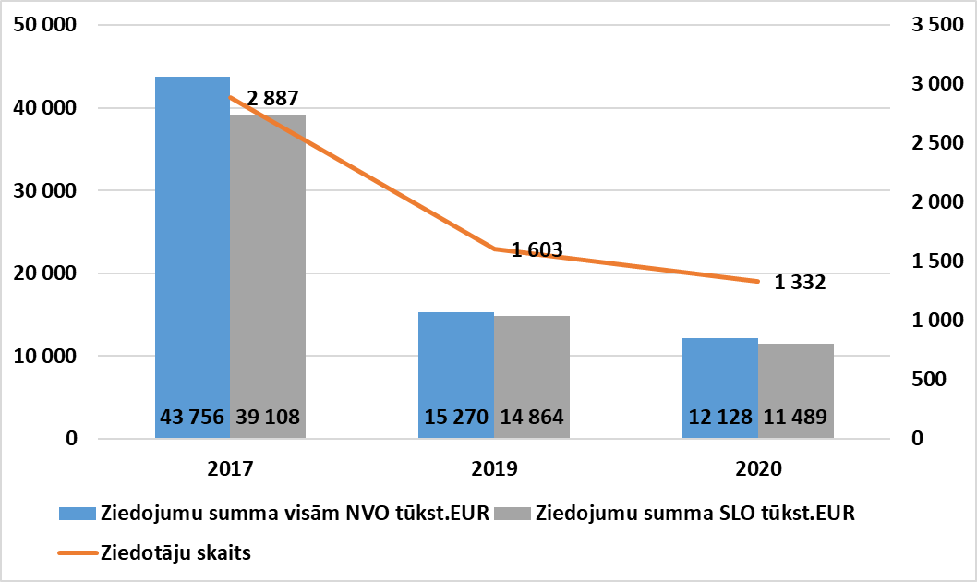
4. att. Ziedotās summas, kurām piemērots UIN atvieglojums, un ziedotāju skaits
Avots: VID dati. Dati var mainīties, iesniedzot attiecīgos pārskatus vai to precizējumus.

Redzams, ka pēc UIN reformas būtiski samazinājies ziedoto summu, kurām tiek piemēroti UIN atvieglojumi, apmēri. 2020. gadā, salīdzinot ar 2017. gadu šis samazinājums ir 3,6 reizes. Vienlaicīgi, lai arī ne tik strauji, ir samazinājies arī ziedotāju skaits.
Aplūkojot ziedotājus nozaru griezumā 2020. gadā (NACE 2. redakcija), redzams, ka sarakstā izteikti dominē un lielākās summas, līdzīgi kā 2017. gadā, ir ziedojusi Mežsaimniecības un mežizstrādes nozare. Desmit nozaru sadalījums pēc lielāko ziedojumu apmēriem redzams 4. tabulā, un to veiktie ziedojumi veido 76% no kopējiem ziedojumu apmēriem.
4. tabula
Ziedotās summas 2020. gadā, kurām piešķirts UIN atvieglojums, sadalījumā pa nozarēm
NACE Apkopojošais nosaukums | Ziedojuma summa tūkst.EUR | % no kopējā ziedojuma apmēra
Mežsaimniecība un mežizstrāde | 4 363 | 39%
Datoru, elektronisko un optisko iekārtu ražošana | 767 | 7%
Vairumtirdzniecība, izņemot automobiļus un motociklus | 553 | 5%
Telekomunikācija | 528 | 5%
Datorprogrammēšana, konsultēšana un saistītas darbības | 472 | 4%
Reklāmas un tirgus izpētes pakalpojumi | 470 | 4%
Ēku būvniecība | 373 | 3%
Inženierbūvniecība | 353 | 3%
Mazumtirdzniecība, izņemot automobiļus un motociklus | 301 | 3%
Finanšu pakalpojumu un apdrošināšanas darbības papildinošas darbības | 290 | 3%
Avots: dati no VID datubāzes. Dati var mainīties, iesniedzot attiecīgos pārskatus vai to precizējumus.

Zemāk redzamajā tabulā ziedotās summas ir sadalītas atkarībā no piemērotā atvieglojuma veida.
5. tabula
Ziedotās summas 2020. gadā, kurām piešķirts UIN atvieglojums, un ziedotāju skaits pēc atvieglojuma veida
Gads | 5% vai 8% no peļņas |  |  | 2% no bruto darba samaksas |  |  | 85% no UIN par dividendēm
 | Zied. summa tūkst. EUR | t.sk. zied. summa SLO tūkst. EUR | Zied. skaits | Zied. summa tūkst. EUR | t.sk. zied. summa SLO tūkst. EUR | Zied. skaits | Zied. summa tūkst. EUR | t.sk. zied. summa SLO tūkst. EUR | Zied. skaits
2019 | 5 999 | 5 786 | 687 | 1 762 | 1 687 | 672 | 7 509 | 7 391 | 244
2020 | 3 610 | 3 569 | 508 | 1 693 | 1 648 | 542 | 6 825 | 6 272 | 282
Avots: VID dati. Dati var mainīties, iesniedzot attiecīgos pārskatus vai to precizējumus.

2020. gadā atvieglojums, kas samazina taksācijas periodā par pārskata gadā aprēķinātajām dividendēm aprēķināto UIN, tika piemērots 56% no visām ziedotajām summām, 2019. gadā šīs īpatsvars bija nedaudz mazāks – 49 procenti.

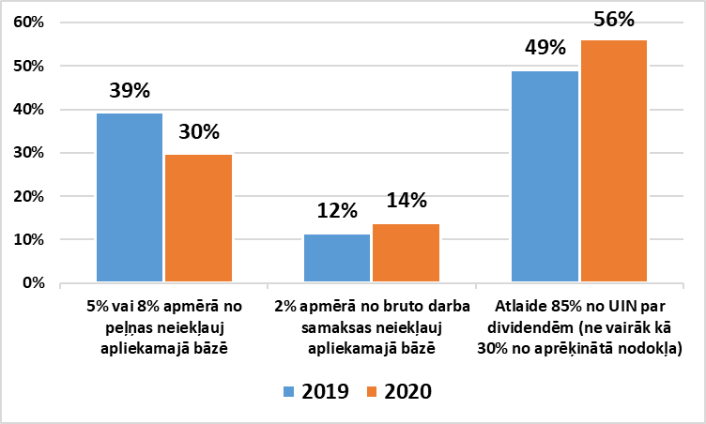
5. att. Ziedotās summas sadalījumā pēc UIN atvieglojuma piemērošanas 2020. gadā
Avots: VID dati. Dati var mainīties, iesniedzot attiecīgos pārskatus vai to precizējumus.

Kā jau parādīja 5. attēls, no visām ziedotajām summām lielākajai daļai apmēra ziņā tiek piemērots atvieglojums, kas samazina taksācijas periodā par pārskata gadā aprēķinātajām dividendēm aprēķināto UIN. 2020. gadā šo atvieglojumu kopējai ziedojumu summai 6,8 milj.euro apmērā (ziedojumu summa konkrēti SLO 6,3 milj.euro) piemēroja 282 komersanti. Arī 2019. gadā lielākai daļai ziedoto summu tika piemērots šis atvieglojums, jo atšķirībā no pārējiem diviem atvieglojumiem (neiekļauj taksācijas perioda ar UIN apliekamajā bāzē ziedoto summu noteiktos apmēros no iepriekšējā pārskata gada peļņas vai kopējās darba ņēmējiem aprēķinātās bruto darba samaksas, no kuras samaksāti valsts sociālās apdrošināšanas maksājumi) minētais atvieglojums faktiski ļauj atgūt komersantam līdz pat 85% no ziedotās summas peļņas sadales gadījumā.
Ir vērts atzīmēt, ka lielai daļai ziedotāju 2018.–2020. gados pēc UIN reformas īstenošanas nebija iespējams piemērot UIN atlaidi par pārskata gadā aprēķinātajām dividendēm aprēķināto UIN, jo dividendes tika aprēķinātas no nesadalītās peļņas, kas gūta līdz 2017. gada 31. decembrim, tādējādi UIN tām netika piemērots.

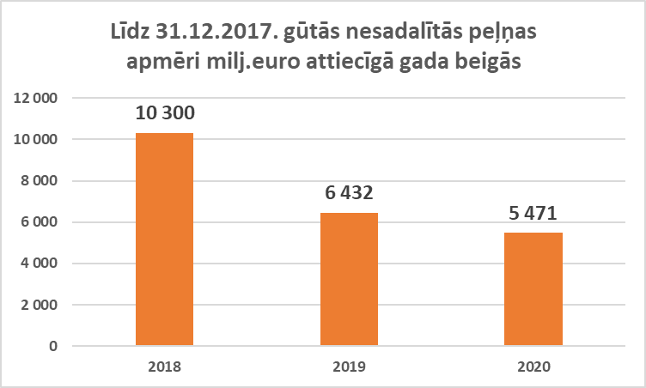

6. att. Līdz 2017. gada 31. decembrim gūtās nesadalītās peļņas apmēri
Avots: dati no VID datu noliktavas. Dati var mainīties, iesniedzot attiecīgos pārskatus vai to precizējumus.

Kā redzams no UIN deklarāciju pielikuma (6. attēls), līdz 2017. gada 31. decembrim gūtās nesadalītās peļņas apmēri ar katru gadu samazinās, tādējādi arvien vairāk komersanti sadala dividendēs peļņu, kas gūta, sākot ar 2018. gadu, un tiem rodas iespēja izmantot UIN likumā noteikto atlaidi arvien lielākā apmērā.
To apliecina arī turpmāko gadu UIN ieņēmumu prognozes (7. attēls). Jau pieminētās UIN reformas rezultātā, kā jau iepriekš tika prognozēts, pēc 2017.gada būtiski samazinājās UIN ieņēmumi (2018.gadā samazinājums nebija tik straujš, jo to kompensēja pārejas norma, kas paredzēja turpināt veikt nodokļa avansa maksājumus 2018.gada 1.pusgadā, savukārt būtisko kritumu 2019.gadā izraisīja avansā iemaksāto summu atmaksas), jo pārsvarā uzņēmumi dalīja līdz reformai gūto nesadalīto peļņu, par kuru nodoklis jau bija samaksāts, kā arī tika veiktas nodokļu atmaksas par iepriekš veiktajiem avansa maksājumiem. Sākot ar 2020.gadu, samazinoties līdz reformai gūtās nesadalītās peļņas apmēriem un attiecīgi pieaugot peļņas, kas gūta pēc reformas, sadalei, ir būtiski palielinājušies UIN ieņēmumi, un, kā apliecina arī 2021.gada izpildes rādītāji, pieauguma tendences saglabāsies arī turpmākajos gados.

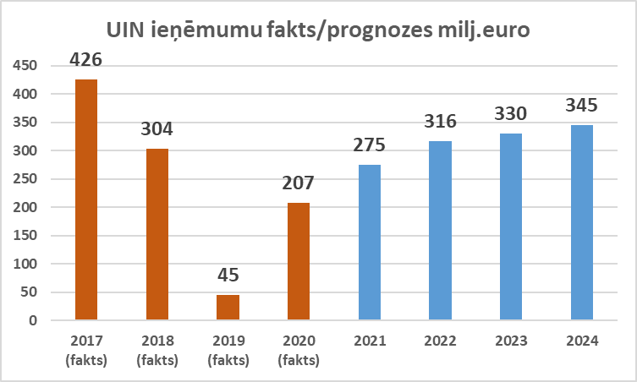
7. att. UIN ieņēmumi 2017.–2024.
Avots: FM dati.

Tādējādi turpmākajos gados ir prognozējams arī ziedotās summas apjoma pieaugums, neskatoties uz to, ka UIN likuma pārejas noteikumu 40. punktā noteiktā atvieglojuma intensitāte ir terminēta līdz 2022. gada beigām.
Kā jau tika parādīts 5. tabulā pārējo divu atvieglojumu (ziedoto summu attiecīgā procentuālā apmērā no peļņas vai bruto darba samaksas neiekļaušana ar UIN apliekamajā ienākumā) netiek tik plaši izmantoti (2020. gadā tika piemērots attiecīgi 30% un 14% apmērā) (5. attēls) no visām ziedotajām summām.
Visu nodokļu atvieglojumu fiskālā ietekme pēc negūto ieņēmumu metodes 2019. un 2020. gadā tiek vērtēta attiecīgi - 7,1 milj.euro un - 8,6 milj.euro apmērā. Tādējādi arī valsts no savas puses ar nodokļu atvieglojumu palīdzību stimulē komersantus ziedot, piedaloties ziedojumu finansēšanā.
Aplūkojot visu trīs UIN atvieglojumu izmantošanu, redzams, ka vidējie ziedojumu apmēri norāda uz to, ka komersantu ziedotās summas nepārsniedz atvieglojumos noteikto robežu:
- 2019. un 2020. gadā vidējais procentuālais apmērs atvieglojumam attiecībā uz 5% vai 8% no peļņas neiekļaušanu apliekamajā bāzē bija 0,08%, no komersantu, kas izmantoja šo atvieglojumu, kopējās peļņas.
- 2019. un 2020. gadā vidējais procentuālais apmērs atvieglojumam attiecībā uz 2% no bruto darba samaksas neiekļaušanu apliekamajā bāzē bija 0,05%, no komersantu, kas izmantoja šo atvieglojumu, kopējās bruto darba samaksas.
- Savukārt vidējais piemērotās atlaides apmērs par aprēķinātajām dividendēm 2019. gadā bija 58%, bet 2020. gadā attiecīgi 50% no ziedojuma summas.
Minētā statistika apliecina faktu, ka šā brīža spēkā esošie ziedojumu atvieglojumi apmēri ir noteikti ar pietiekošu intensitāti, attiecībā uz ziedoto summu apmēriem, jo komersantiem pastāv potenciālas iespējas nodokļu atvieglojumu piemērošanai arī lielākām ziedojumu summām. Jo īpaši tas būtu attiecināms uz atvieglojumiem attiecībā uz peļņas neiekļaušanu ar nodokli apliekamajā bāzē. Vienlaikus pie esošās situācijas SLO būtu jāizvērtē arī citi risinājumi ziedojumu piesaistīšanai ārpus nodokļu politikas ietvara.

Līdzīga UIN sistēma pastāv Igaunijā, un mūsu kaimiņvalstī attiecībā uz ziedojumiem pastāv divu veidu atvieglojumi:
- ziedojumi kopā ar dāvinājumiem netiek iekļauti ar UIN apliekamajā bāzē, bet ne vairāk kā 10% apmērā no iepriekšējā pārskata gada peļņas;
- ziedojumi kopā ar dāvinājumiem netiek iekļauti ar UIN apliekamajā bāzē, bet ne vairāk kā 3% no darba samaksas, no kuras tiek veikti valsts sociālās apdrošināšanas maksājumi.

Jāpiebilst, ka LR pastāvošais kopējais UIN atbalsts par veiktajiem ziedojumiem ir ievērojami lielāks, jo paredz iespēju piemērot UIN atlaidi, nevis tikai UIN atvieglojuma iespējas.

Secinājumi
  - UIN reformas mērķis ir veicināt tautsaimniecības attīstību, stimulējot uzņēmumus lielāku peļņas daļu atstāt uzņēmumā, tādējādi veicinot investīciju pieaugumu. Vienlaikus tiek saglabāti vairāki būtiski nodokļa stimuli, t.sk. iespējas saņemt atvieglojumus par veiktajiem ziedojumiem.
  - Šobrīd uzņēmumi vēl neizmanto UIN atvieglojumus pilnā apmērā, tādējādi pastāv potenciālas iespējas veicināt ziedojumu pieaugumu.
  - Nākotnē tiek prognozēts ziedoto summu pieaugums, jo turpina samazināties līdz 2017. gada 31. decembrim gūtās nesadalītās peļņas apmēri, kas daļai komersantu liedza piemērot atlaidi par pārskata gadā aprēķinātajām dividendēm. To apliecina arī turpmāko gadu UIN ieņēmumu prognozes.
  - Kopš 2018. gada SLO ziedoto summu apmēri, kā arī to īpatsvars kopējos ieņēmumos ir samazinājušies, taču SLO kopējo ieņēmumu apmērs pēdējos gados saglabājas līdzīgā apjomā, pieaugot īpatsvaram no saņemtajām dotācijām un citiem ieņēmumiem.
  - Laika posmā no 2020.–2022. gadam jau ir palielināta UIN atlaides apmēra intensitāte ziedotājiem.
  - Šā brīža UIN regulējums paredz trīs dažāda veida atvieglojumus ziedojumu veicējiem, vienlaikus nodrošinot pietiekamu to atbalsta intensitāti. Kā populārākais ziedojumu apmēra ziņā ir atvieglojums, kas samazina taksācijas periodā par pārskata gadā aprēķinātajām dividendēm aprēķināto UIN.
  - Latvijas UIN sistēma paredz plašāku atvieglojumu klāstu, kā kaimiņvalstī Igaunijā, kur pastāv divi šāda veida atvieglojumi, kas ļauj vien neiekļaut ziedotās summas ar UIN apliekamajā bāzē, bet nepastāv atlaide par aprēķināto UIN.
  - UIN nodokļu atvieglojumu saistībā ar ziedotām summām fiskālā ietekme pēc negūto ieņēmumu metodes 2019. un 2020. gadā tiek vērtēta attiecīgi - 7,1 milj.euro un - 8,6 milj.euro apmērā. Tādējādi arī valsts no savas puses faktiski piedalās SLO finansēšanā.
  - Ņemot vērā šā brīža plašo UIN atvieglojumu politiku attiecībā uz ziedotām summām, ziedojumu apmēra pieauguma veicināšana nav risināma ar UIN politikas instrumentu palīdzību.

Finanšu ministrs J. Reirs

E.Zarakovskis 67083506
Egils.Zarakovskis@fm.gov.lv

Šobrīd netiek sniegta informāciju par ziedotāju skaitu 2020.gadā, kuri ziedojuši organizācijām ar SLO statusu. Lai noteiktu ziedotāju skaitu, ir jāiegulda liels manuālais darbs, jo ir organizācijas, kuru ziedotāju skaits ir ļoti liels, un tie gada pārskata pielikumā “Ziedotāji un dāvinātāji” uzrāda apkopotu informāciju par saņemtajiem ziedojumiem, bet informāciju par katru ziedotāju uzrāda pievienotā gada pārskata pielikuma Excel datnē. Lai noteiktu ziedotāju skaitu, ir nepieciešams manuāli pārbaudīt katru ziedotāju, kurš uzrādīts pievienotajās datnēs, salīdzinot to ar informācijas sistēmu datu bāzē esošo informāciju.
UIN deklarācijā rinda “Gada laikā faktiski ziedoto līdzekļu summa, ja ziedojumiem ir piemērots UIN atvieglojums ziedotājiem” ir ieviesta ar 2019. gadu, līdz ar to nav informācijas par 2018. gadā faktiski ziedoto summu.
Komersanti ziedo arī citām NVO, kam nav SLO statusa, tādējādi komersantu skaits ir lielāks par 1. tabulā norādīto.
Tā kā komersanti var piemērot vairākus UIN likumā noteiktos atvieglojumus, tie var tikt pieskaitīti vairākkārt.
UIN likuma pārejas noteikumu 8. punkts paredz, ka nodokļa maksātājs ir tiesīgs neiekļaut ar UIN apliekamajā bāzē dividendes, kas tiek aprēķinātas, sadalot peļņu, kura uzrādīta bilancē 2017. gada 31. decembrī

